Вступний урок
Тема. Вода в природі та в житті людини
Мета. Формувати уявлення учнів про цінність та значення води в житті людини, про шляхи її забруднення та способи охорони від забруднень, про участь школярів в охороні та збереженні води. Вчити висловлюватись, доводити кількома реченнями свою думку. Вчити дітей працювати самостійно, в групах.
ХІД УРОКУ

І. Організація класу до уроку.

Діти, підніміть долоньки рук. Заплющіть очі та думайте про щось хороше. Ви віддаєте тепло своїх долонь і вбираєте добро усіх присутніх, адже ви відчуваєте, як лине тепло до ваших рук. А тепер візьміться за руки і зігрійте теплом тих, хто поруч з вами. Посміхніться один одному . побажайте успіху.- А ще цього ранку зі мною трапилася незвичайна пригода.
Дорогою до школи я почула, як перешіптуються гілочки дерев між собою. Настала пізня осінь. У своєму кошику принесла не тільки багатий урожай, але й багато дощів. Тихо падають краплинки на землю.
- А хочете побути краплинками, дощем?
Я – краплинка дощу.
Я випливаю з великої хмари і лечу на землю.
Я – маленька прозора краплинка.
Мені приємно летіти в повітрі серед інших краплин.
Вітер несе мене вправо… А тепер вліво…
Я – краплинка дощу.
Я спускаюсь на землю і кричу їй: «Доброго дня!»
Мене підхоплює легенький вітерець, і я співаю йому: «Доброго дня!»
Я вмиваю гарненьку квіточку, торкаюсь її губами, руками, всім тілом.
Я обливаю її й стаю зовсім маленькою краплинкою.
Я м’яко спускаюсь в обійми теплої землі, і вона з полегшенням зітхає: «Доброго дня!»
- І ось до нас у гості я привела маленьку краплинку Капу. Діти, Капа пропонує вам відгадати загадки, скласти з відгадок слово і ви дізнаєтесь тему нашого нового проекту, який я вам хочу запропонувати.
Влітку ходить . бродить лісом,
Все тріщить важка хода.
Взимку він, накрившись хмизом,
У барлогу спать ляга. (Ведмідь).
Маленький хлопчик у сірій свитині
По дворах стрибає, крихти збирає. (Горобчик).
Під щебет в лісі, дзвін і свист
Вистукує телеграфіст:
«Привіт, шпаче – приятелю», -
І ставить підпис:… (Дятел).
Сидить баба серед літа
У сорочок сто одіта. (Капуста).
У першому слові – відгадці виділіть першу букву. (В).
У другому – четверту. (О).
У третьому відгадаймо першу літеру. (Д).
У четвертому - останню. (А).

- То про що ж ми з вами буде говорити, що досліджуватимемо?
Ну звичайно про ВОДУ.
ІІ. Мотивація навчальної діяльності. Підготовчий етап
Але перш ніж розпочати роботу над проектом, давайте з’ясуємо, для чого на Землі необхідна вода. Звернемося до таблиці.

- Організм людини на 2/3 складається з води.
- Дорослій людині потрібно споживати 2,5 л води на день (1 л рідини надходить до організму людини з їжею;
- 1 л – рідини, яку ми випиваємо; 0,5 л організм виробляє самостійно в процесі згорання жирів).
- Людина не може прожити без води більше 8 діб.
- За все життя людина споживає 50 – 60 т води.
- Щоб виростити 1 кг овочів, зерна потрібно 2 т води.
- Щоб добути 1 т вугілля, потрібно 5 т води.
- Щоб виготовити 1 т сталі, потрібно 300 т води.
А от Краплинка хоче вам розказати ще цікаві факти про воду. (Презентація Слайди 3-7)
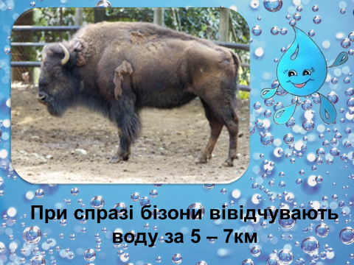

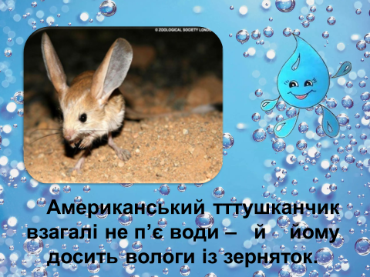
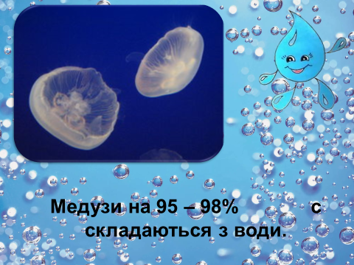
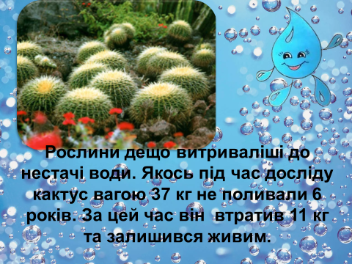
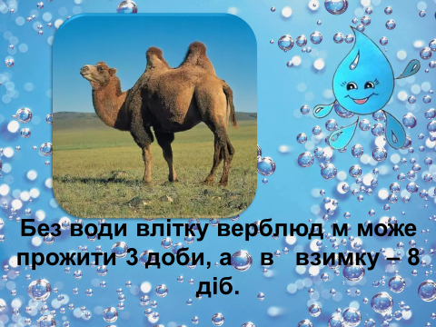
ІІІ. Планування роботи . ІІ етап
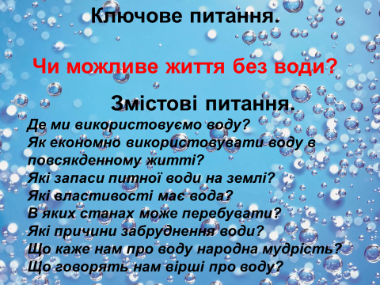
- Розподіл дітей на групи, враховуючи їхні інтереси та захоплення.
(Виготовити краплинки різних кольорів і діти обирають свій колір. За кольорами об’єднуються в групи)
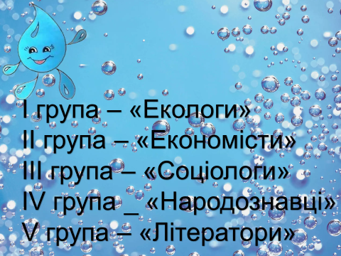
2. Розподіл обов’язків між членами груп
3. Ознайомлення з темою колективної роботи.
4. Визначення шляхів виконання завдань, пошуку інформації.
5. Проведення інструктажів.
ІV. Підведення підсумків.
